读辉煌党史 学百年校史|开放教育学院开展党史校史竞赛选拔赛
为深入贯彻习近平新时代特色社会主义思想，在全校掀起学习“四史”及校史的热潮，激发广大学生的爱党爱校热情，根据《中共西安培华学院委员会关于开展第二届“不忘初心 牢记使命”党史校史知识竞赛活动的通知》文件要求，开放教育学院于2020年10月26日在格物楼2309教室开展党史校史选拔赛。
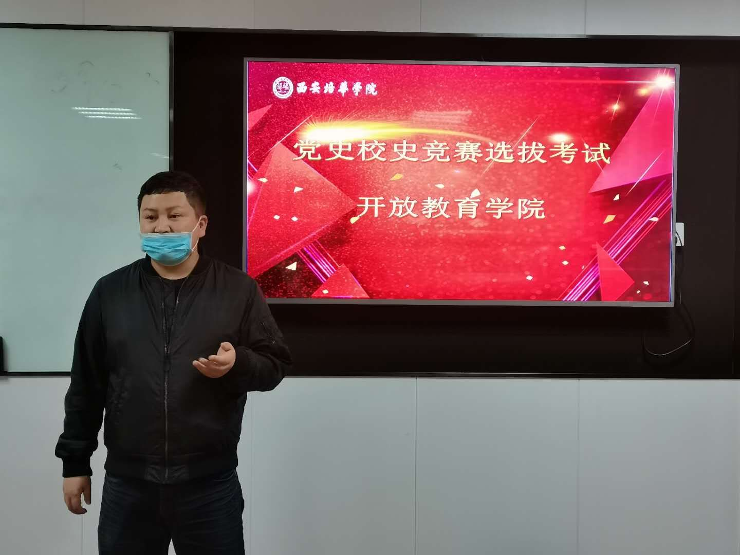
开放教育学院团委书记蔡国强老师赞扬了同学们的学习热情和积极性，他强调了本次考试的纪律和规则，希望同学们严格遵守考场规范，在本次考试中取得优异的成绩，代表学院在党史校史决赛中力争上游、赛出风采。
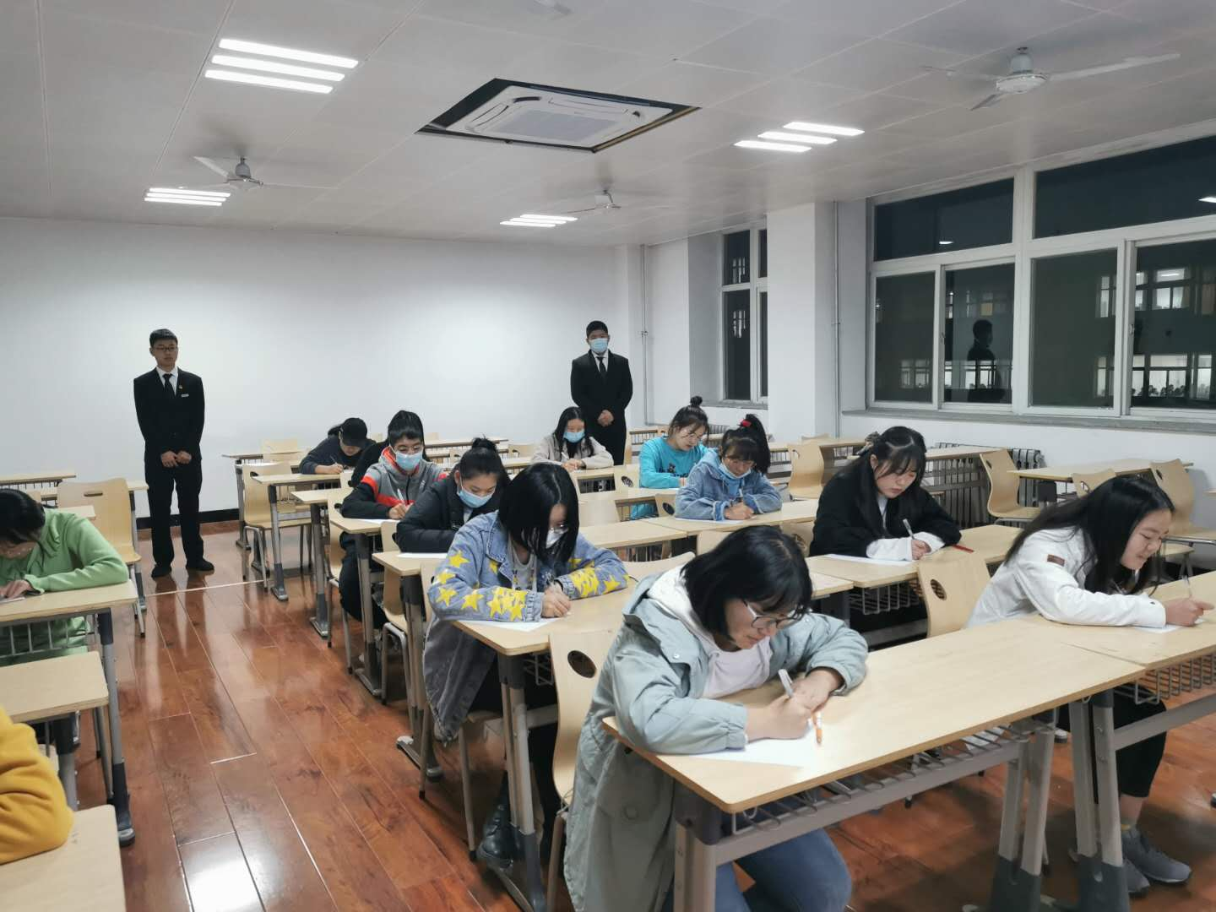
考试开始，同学们争分夺秒、认真答题，担任监考的团学干部向考生统一发放答题卡并收取手机统一保管，整个笔试环节有条不紊、井然有序。
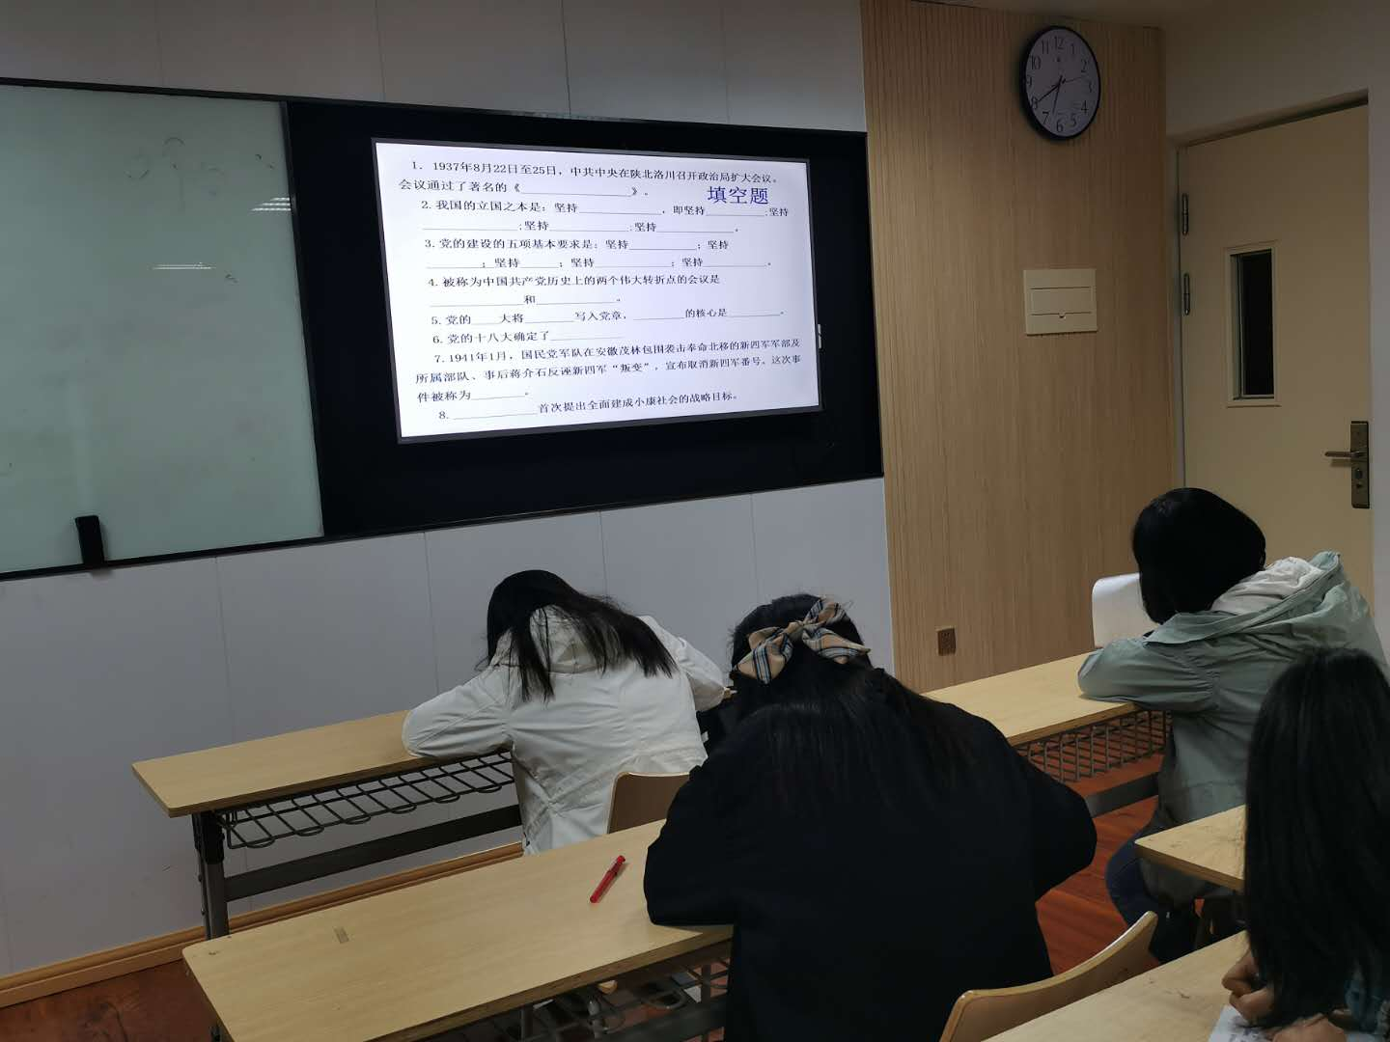
本次知识竞赛不仅贯彻落实了习近平总书记关于党史的重要讲话和指示精神，激发了广大学子的爱党爱校热情, 也进一步提高了我院党团员的思想政治素质，增强了我院学生的荣誉感和使命感，营造了浓厚的党史校史学习氛围。希望各位学子牢记使命、不忘初心，积极培养高尚情操，在未来的道路上砥砺前行，为祖国的繁荣富强贡献力量。

